29 ноября - 1 декабря 2024г. в МЦБИ прошел "Чемпионат и Первенство Центрального Федерального округа по Киокушин"
10.01.2025
29 ноября - 1 декабря 2024г. в МЦБИ прошел "Чемпионат и Первенство Центрального Федерального округа по Киокушин", где приняли участие наши спортсмены и стали чемпионами и призёрами!
Ката
Власенко Александра - 1 место
Герасимов Адонис - 1 место
Кумитэ
Власенко Алексей - 1 место
Власенко Александра - 3 место
Поздравляем чемпионов, призёров и тренерский состав клуба!
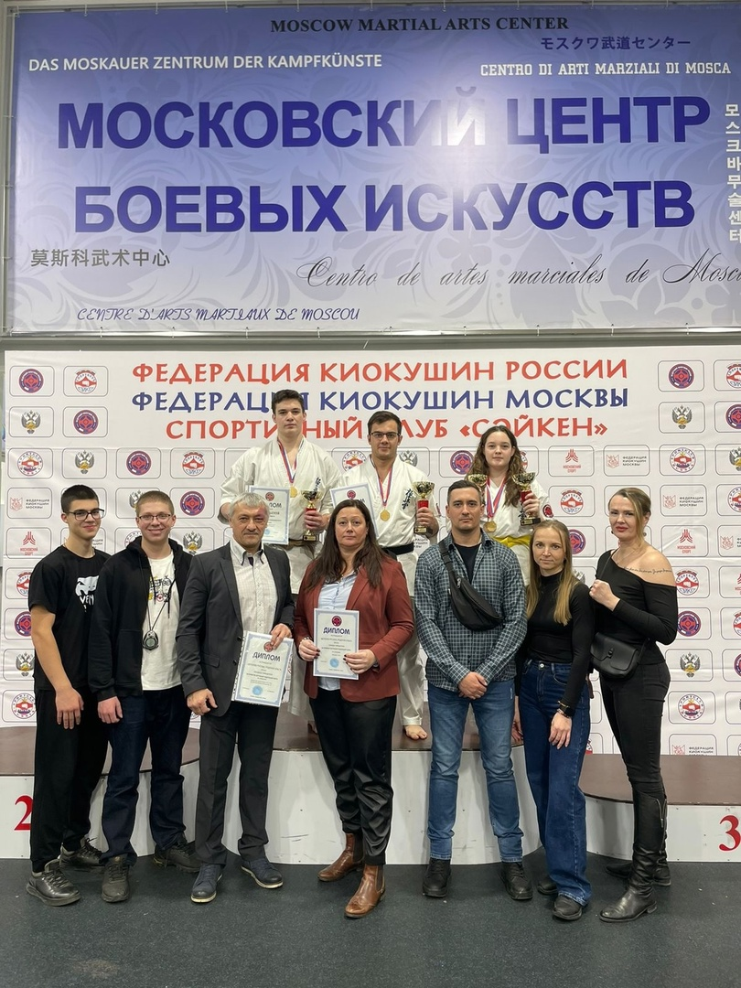
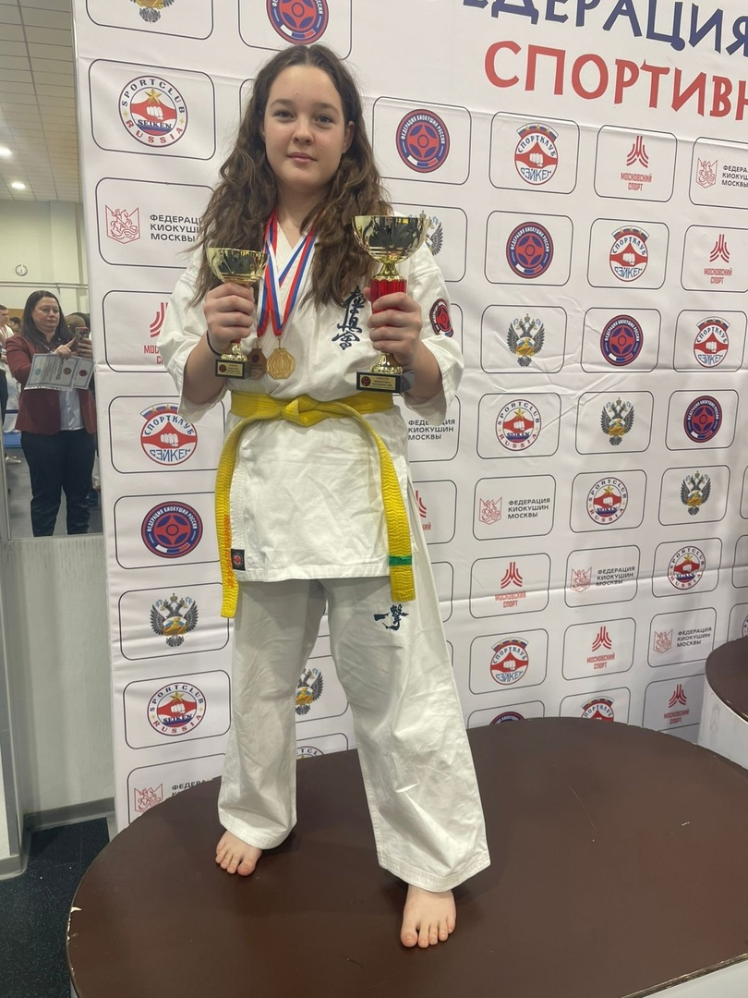
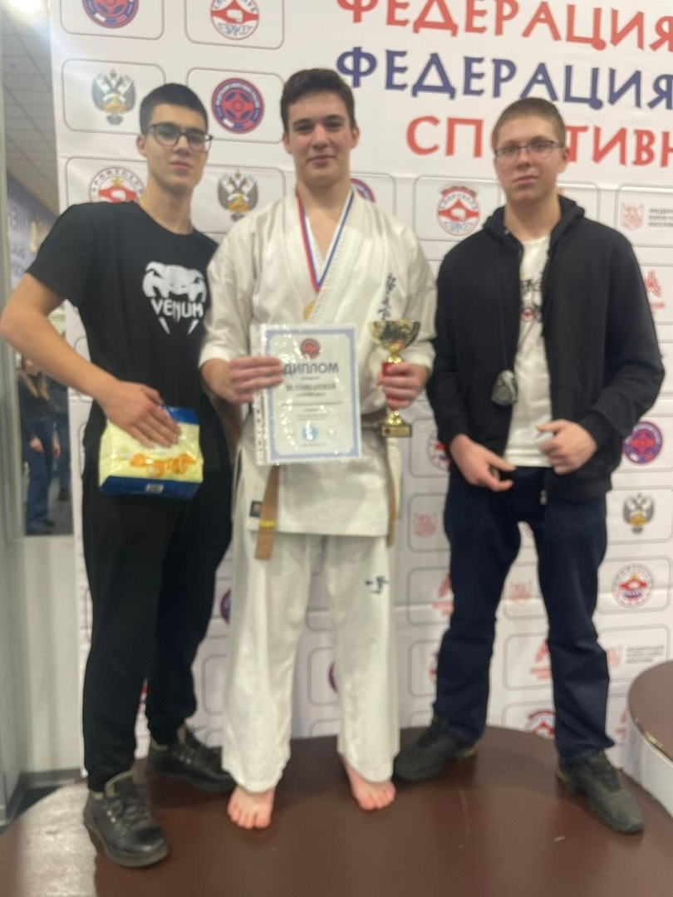
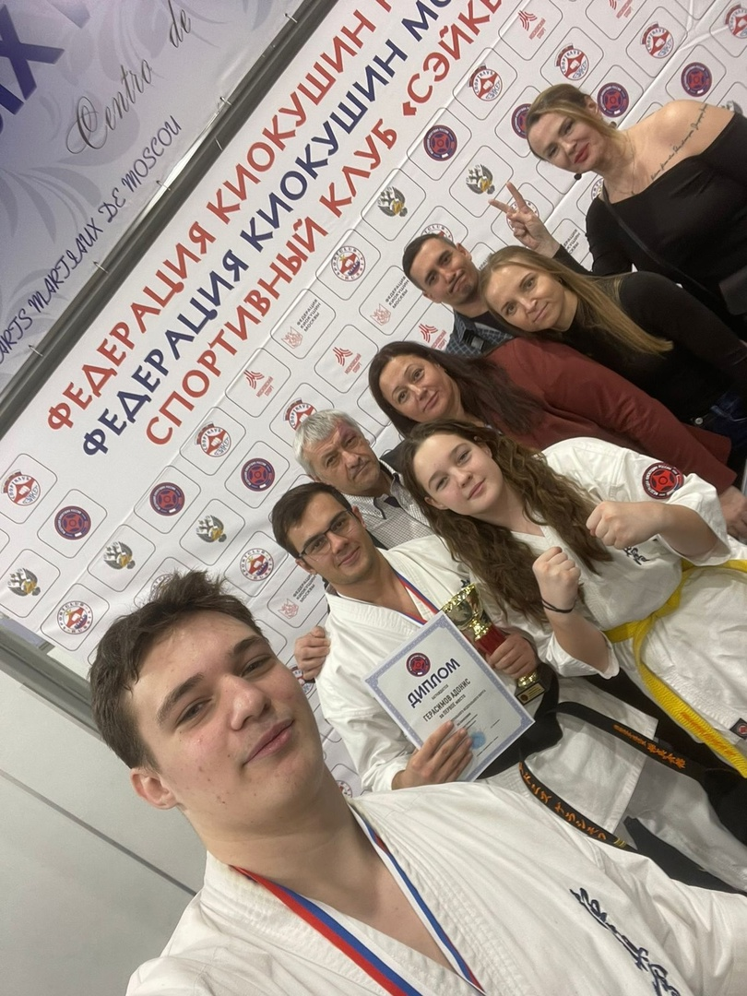

Адрес страницы: http://brateevo.mos.ru/socially-oriented-non-commercial-organizations-/avtonomnaya-nekommercheskaya-organizatsiya-sportivnyy-klub-kvadrat-/detail/12753279.html
Управа района Братеево города Москвы

